B&R no fórum Intelligent Engineering em Munique
Ferramentas de engenharia de software estão se tornando mais e mais importante na fabricação de máquinas. A partir desse fato, a empresa ITQ e da revista Computer&AUTOMATION enviou convites para o primeiro fórum "Intelligent Engineering".
Este evento é destinado aos líderes industriais que procuram uma visão abrangente das ferramentas de desenvolvimento que estão atualmente sendo usados ​​no campo da automação industrial. A B&R foi representada pelo Dr.-Ing. Hans Egermeier e pelo Dipl.-Ing. Philipp Wallner, que são responsáveis ​​pela engenharia de software na B&R - o Automation Studio. O Benchmark Forum aconteceu em 21 de março de 2012 das 09:00h até as 19:00h na feira Novotel, em Munique. Em 22 de março, os interessados ​​podem participar de um "workshop" ao vivo a partir das 11:30h até as 13:30h para descobrir mais sobre o Automation Studio.
Informação adicional: www.intelligentes-engineering.de

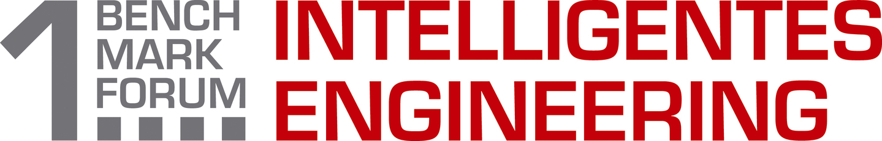
O fórum de referência primeira Inteligente Engenharia proporcionou uma visão abrangente das ferramentas de engenharia de automação industrial disponíveis no mercado.

Sobre a B&R
A B&R é uma empresa de automação inovadora com sede na Áustria e escritórios em todo o mundo. Como líder global em automação industrial, a B&R combina tecnologia de ponta com engenharia avançada para fornecer aos clientes em praticamente todas as indústrias soluções completas para automação de máquinas e fábricas, controle de movimento, IHM e tecnologia de segurança integrada. Com padrões de comunicação de fieldbus industriais como POWERLINK e openSAFETY, bem como o poderoso ambiente de desenvolvimento de software do Automation Studio, a B&R está constantemente redefinindo o futuro da engenharia de automação. O espírito inovador que mantém a B&R na vanguarda da automação industrial é impulsionado pelo compromisso de simplificar processos e superar as expectativas dos clientes.
Para mais informações, visite www.br-automation.com

